報道関係者各位
プレスリリース 2013年8月1日
オプションランド

CUSTOMIZE EURO CARの祭典！
カスタマイズ、チューニング、ドレスアップのEURO CARの展示！
★HOT EURO CAR SHOWDOWN★
9月７日、８日の２日間、パシフィコ横浜で開催されるSHOWは、人気のEURO CARが
個性的にカスタマイズされ、しかも、展示車両の全てが、EURO CARです。
参加者募集中
集中
HOT EURO CAR SHOWDOWNのテーマは、カスタマイズを楽しむ。
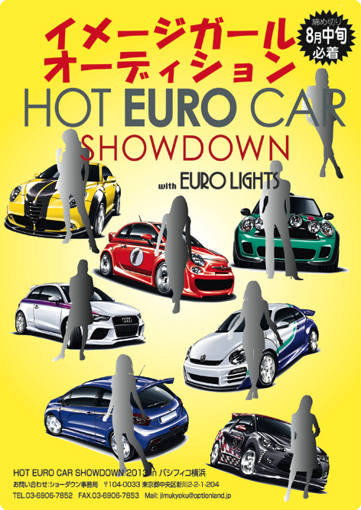
サーキットを楽しむ。クルマを楽しむです。車両展示は、街乗り仕様、
サーキット仕様、ツーリング仕様、デモカーといろんなカテゴリーの
車両が多数出展予定。
内 容：
◯車両展示----EURO CARでカスタマイズ、チューニング、
ドレスアップ仕様の車両
◯出展社----アフターパーツ＆関連製品の展示、販売
◯クルマ塾----写真塾他
◯カーコンテスト----全車対象の車両コンテスト
○イベント----イメージガールコンテスト、
トークショー
◯環境宣言----桜の無料配布（限定）

- 開催概要
名 称：HOT EURO CAR SHOWDOWN
会 期：2013年９月７日（土）〜８日（日） 10：00〜17：00
会 場：パシフィコ横浜 展示ホール（B） 神奈川県横浜市西区みなとみらい1-1-1
主 催：NPO法人オプションランド国際交流協会
構 成：車両展示エリア／ブースエリア／ステージエリア／飲食物・休憩エリア
入場料：大人2.000円（前売1.800円 ローソン店頭Loppiで購入できます。Lコード：32784）
中高生1.200円 小学生以下保護者同伴で無料
WEBサイト：http://www.optionland.jp/ イベントURL：http://www.hoteurocar.com
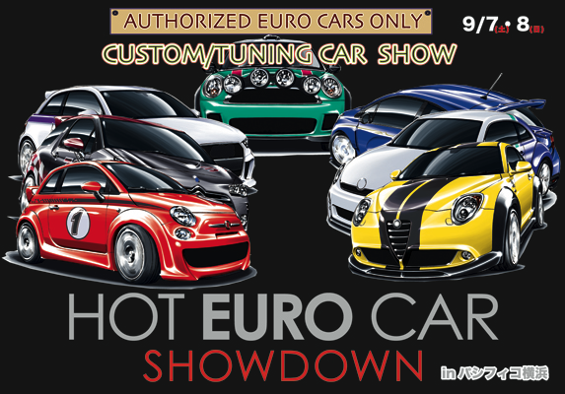
問い合わせ：NPO法人オプションランド国際交流協会
TEL03-6906-7852 E-mail jimukyoku@optionland.jp

